Найти слова:
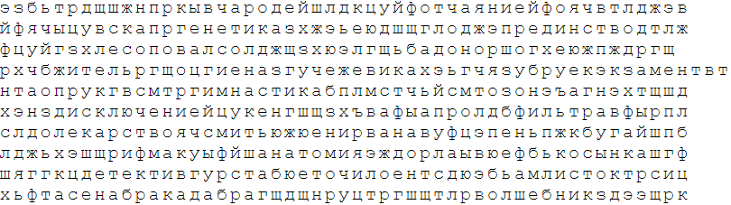
Обвести изображения:
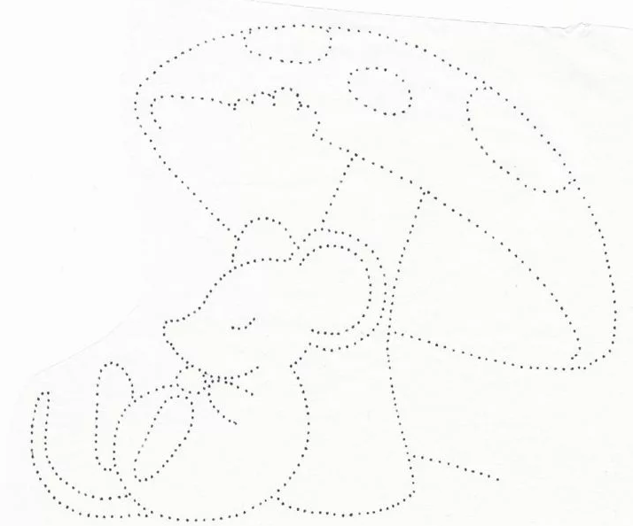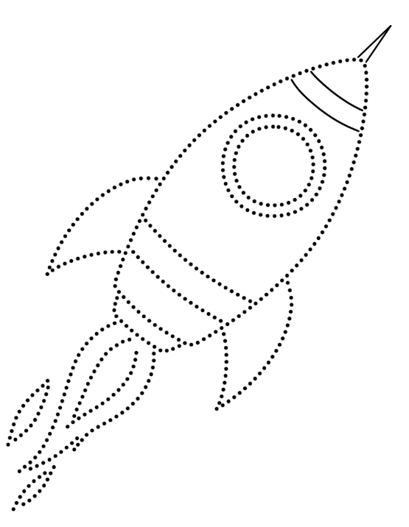
Посмотрите на изображение и запомните предметы на нем, затем уберите лист и назовите их по памяти. Можно повторить несколько раз для лучшего запоминания:
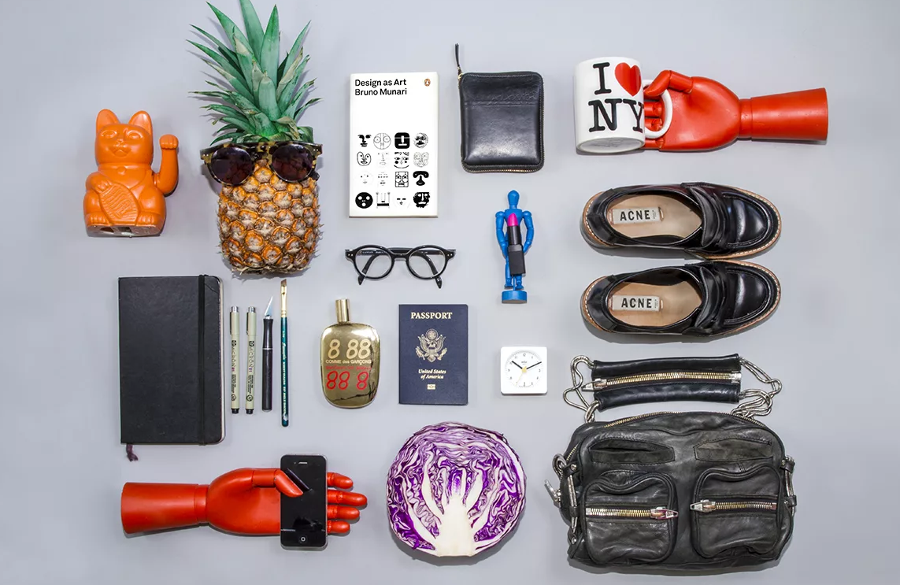
Упражнение: одеть и снять обувь 4 раза.
Упражнение: «Пистолетик». Из исходного положения вытянуть перед собой одновременно левую ногу и правую руку до горизонтальной линии. Для сохранения равновесия опорную ногу (в данном описании — правую) согнуть в колене. Вернуться в исходное положение, затем то же самое движение выполнить правой ногой и левой рукой. Опорная нога — левая. Вернуться в исходное положение.
Пальчиковая гимнастика: Вначале мы разогреваем наши руки. Энергично трем ладони одну о другую и чувствуем, как наши руки согреваются. Затем массируем каждый палец от кончика к основанию. Щепоткой пальцев другой руки энергично проводим по каждому пальцу от кончика до основания, закручивая в разные стороны.
- «Выпрямить каждый палец поочередно из кулачка». 3 раза обе руки по очереди.
- «Подозвать к себе всеми пальцами поочередно». 3 раза, для обеих рук по очереди.
- «Выпрямить и раздвинуть все пальцы — сжать пальцы в кулаки». 3 раза обе руки по очереди.
- «Щепотки». Держать руки перед собой. Соединить кончики всех пальцев в «щепотку». Щепотки обеих кистей соединить друг с другом. Затем широко раздвинуть пальцы кистей
- «Фигушки». Просунем большой палец палец поочередно между всеми другими пальцами.
Посчитать:
10+2= 26+2= 64+2= 81+2=
10+10= 50+10= 70+10= 30+10=
11-1= 20-1= 31-1= 52-1=
Написать ФИО, разборчиво и в одну строку:

Найти в приведенных ниже группах то слово, которое не соответствует остальным, а затем объяснить свой выбор
- Суббота, четверг, среда, март, пятница.
- Вилка, нож, утюг, ложка, тарелка.
- Кошка, собака, овца, канарейка, коза.
- Квадрат, круг, стол, треугольник, ромб.
- Весна, дерево, зима, осень, лето.
- Бриллиант, алмаз, рубин, смородина, сапфир.
Написать 10 слов на букву «Д»:

Запомнить слова: КАРТА, ПТИЦА, ЖУРНАЛ, ОРЕХ, КРОКОДИЛ. Назвать по памяти 3 раза.

